

Licenciatura em Engenharia Informática

Processamento Estruturado de Informação

Trabalho Prático 1

Grupo: 4

Andreia Freire1, Bruno Cunha2

[18160058@estg.ipp.pt](mailto:18160058@estg.ipp.pt), [28160070@estg.ipp.pt](mailto:2oao@estg.ipp.pt)

**Índice**

1. Identificação de schemas

* **Exame Schema**

|  |  |
| --- | --- |
| **NameSpace** | http://www.estg.ipp.pt/exame |
| **Propriedades** | attribute form default: unqualified  element form default: unqualified |
| **Nome do Schema** | Exame.xsd |

* **Elemento(s)**
  + Elemento Exame

|  |  |
| --- | --- |
| **NameSpace** | http://www.estg.ipp.pt/exame |
| **Descrição** | Elemento contendo as informações relativas a um exame |
| **Descrição Visual** |  |
| **Descrição da composição do elemento** | epoca, Hora, Data, Duracao, Responsavel, Sala |
| **Elementos Filho** | epoca, Hora, Data, Duracao, Responsavel, Sala |
| **Exemplo XML** | <exame>  <epoca>Epoca_Normal</epoca>  <Hora>12:30:00</Hora>  <Data>2018-09-23</Data>  <Duracao>PT2H</Duracao>  <Responsavel cod="bmo">  <nome>Bruno Oliveira</nome>  </Responsavel>  <Sala>Informatica</Sala>  </exame> |
| **Estrutura XSD** | <xs:element name="exame" type="exameType"/>    <xs:complexType name="exameType">  <xs:sequence>  <xs:element name="epoca" type="epocaType"/>  <xs:element name="Hora" type="xs:time"/>  <xs:element name="Data" type="xs:date"/>  <xs:element name="Duracao" type="xs:duration"/>  <xs:element name="Responsavel" type="d:Docente"/>  <xs:element name="Sala" type="salaType"/>  </xs:sequence>  <xs:attribute name="Tipologia" type="avaliacaoType"/>  </xs:complexType>  <xs:simpleType name="epocaType">  <xs:restriction base="xs:string">  <xs:enumeration value="Epoca_Normal"/>  <xs:enumeration value="Epoca_Recurso"/>  <xs:enumeration value="Epoca_Especial"/>  </xs:restriction>  </xs:simpleType>    <xs:simpleType name="salaType">  <xs:restriction base="xs:string">  <xs:enumeration value="Normal"/>  <xs:enumeration value="Informatica"/>  </xs:restriction>  </xs:simpleType>    <xs:simpleType name="avaliacaoType">  <xs:restriction base="xs:string">  <xs:enumeration value="T"/>  <xs:enumeration value="PL"/>  <xs:enumeration value="TP"/>  <xs:enumeration value="OT"/>  </xs:restriction>  </xs:simpleType> |
| **Dependências** | **Tipo:** d: Docente  **NameSpace:** http://www.estg.ipp.pt/docente  **Localização:** Docente.xsd |

* **Docente Schema**

|  |  |
| --- | --- |
| **NameSpace** | http://www.estg.ipp.pt/docente |
| **Propriedades** | attribute form default: unqualified  element form default: unqualified |
| **Nome do Schema** | Docente.xsd |

* **Elemento(s)**
  + Elemento Docente

|  |  |
| --- | --- |
| **NameSpace** | http://www.estg.ipp.pt/docente |
| **Descrição** | Elemento contendo as informações relativas a um Docente |
| **Descrição Visual** |  |
| **Descrição da composição do elemento** | Nome |
| **Elementos Filho** | Nome |
| **Atributos** | |  |  |  | | --- | --- | --- | | Nome | Tipo | Uso | | cod | codType | Required | | tipologia | tipologiaType | Required | |
| **Exemplo XML** | <docente cod="oao" tipologia="PL">  <nome>Oscar Oliveira</nome>  </docente> |
| **Estrutura XSD** | <xs:complexType name="Docente">  <xs:sequence>  <xs:element name="nome" type="xs:string"/>  </xs:sequence>  <xs:attribute name="cod" type="codType"/>  <xs:attribute name="tipologia" type="tipologiaType"/>  </xs:complexType>  <xs:simpleType name="codType">  <xs:restriction base="xs:string">  <xs:minLength value="1"/>  <xs:maxLength value="10"/>  </xs:restriction>  </xs:simpleType>    <xs:simpleType name="tipologiaType">  <xs:restriction base="xs:string">  <xs:enumeration value="T"/>  <xs:enumeration value="TP"/>  <xs:enumeration value="PL"/>  <xs:enumeration value="OT"/>  </xs:restriction>  </xs:simpleType> |
| **Dependências** | N/a |

* **Curso Schema**

|  |  |
| --- | --- |
| **NameSpace** | http://www.estg.ipp.pt/curso |
| **Propriedades** | attribute form default: unqualified  element form default: unqualified |
| **Nome do Schema** | curso.xsd |

* **Elemento(s)**
  + Elemento Unidades

|  |  |
| --- | --- |
| **NameSpace** | http://www.estg.ipp.pt/curso |
| **Descrição** | Elemento contendo as informações relativas a um exame |
| **Descrição Visual** |  |
| **Descrição da composição do elemento** | nome , regente , docentes , ano , semestre , exames , Area_cientifica |
| **Elementos Filho** | nome , regente , docentes , ano , semestre , exames , Area_cientifica |
| **Exemplo XML** | <unidade codigo="LP">  <nome>Laboratorios de Programacao</nome>  <regente cod="dc">  <nome>Davide Carneiro</nome>  </regente>  <docentes>  <docente cod="dc" tipologia="TP">  <nome>Davide Carneiro</nome>  </docente>  <docente cod="dad" tipologia="TP">  <nome>Dalila Durães</nome>  </docente>  <docente cod="mfg" tipologia="TP">  <nome>Marco Gomes</nome>  </docente>  <docente cod="mfr" tipologia="TP">  <nome>Manuel Rodrigues</nome>  </docente>  </docentes>  <ano>1</ano>  <semestre>1</semestre>  <exames>  </exames>  <Area_cientifica>Informatica</Area_cientifica>  </unidade> |
| **Estrutura XSD** | <xs:complexType name="unidades">  <xs:sequence>  <xs:element name="unidade" type="unidadeType" minOccurs="1" maxOccurs="unbounded"/>    </xs:sequence>  </xs:complexType>  <xs:complexType name="unidadeType">  <xs:sequence>  <xs:element name="nome" type="xs:string"/>  <xs:element name="regente" type="d:Docente"/>  <xs:element name="docentes" type="docentesType"/>  <xs:element name="ano" type="xs:int"/>  <xs:element name="semestre" type="semestreType"/>  <xs:element name="exames" type="exameType"/>  <xs:element name="Area_cientifica" type="areacientificaType"/>  </xs:sequence>  <xs:attribute name="codigo" type="d:codType"></xs:attribute>  </xs:complexType>      <xs:simpleType name="semestreType">  <xs:restriction base="xs:string">  <xs:enumeration value="1"/>  <xs:enumeration value="2"/>  <xs:enumeration value="N/A"/>  </xs:restriction>  </xs:simpleType>      <xs:simpleType name="areacientificaType">  <xs:restriction base="xs:string">  <xs:enumeration value="Informatica"/>  <xs:enumeration value="Ciencias"/>  <xs:enumeration value="Matematica"/>  </xs:restriction>  </xs:simpleType> |
| **Dependências** | **Tipo:** d: Docente  **NameSpace:** http://www.estg.ipp.pt/docente  **Localização:** Docente.xsd  **Tipo:** e: exame  **NameSpace:** http://www.estg.ipp.pt/exame  **Localização:** exame.xsd |

* **Elemento(s)**
  + Elemento Curso

|  |  |
| --- | --- |
| **NameSpace** | http://www.estg.ipp.pt/curso |
| **Descrição** | Elemento contendo as informações relativas a um curso |
| **Descrição Visual** |  |
| **Descrição da composição do elemento** | nome , coordenador , unidades |
| **Elementos Filho** | nome , coordenador , unidades |
| **Atributos** | |  |  |  | | --- | --- | --- | | Nome | Tipo | Uso | | codigo | d:codType | Required | | nivel | nivelType | Required | | Ano | anoType | Required | |
| **Exemplo XML** |  |
| **Estrutura XSD** |  |
| **Dependências** | **Tipo:** d: Docente  **NameSpace:** http://www.estg.ipp.pt/docente  **Localização:** Docente.xsd  **Tipo:** e: exame  **NameSpace:** http://www.estg.ipp.pt/exame  **Localização:** exame.xsd |

# Exemplo de aplicação do schema

Deve apresentar não só exemplos de documentos XML mas também explicar o cenário que lhes deu origem

# Consultas XQuery implementadas

* Procura pelo Código, nome e regente das unidades curriculares existentes no mapa

1. **Implementação da Consulta**

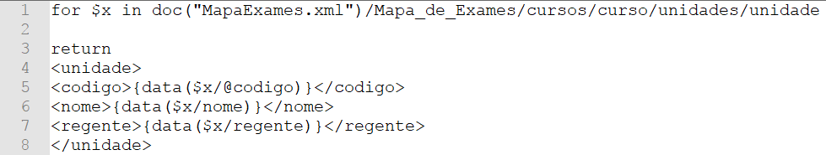

1. **Descrição**

Pesquisa retorna o código (atributo *@cod* no elemento *unidade*) o nome e o regente de todas as unidades curriculares existentes no mapa de exames.

1. **Exemplo de Consulta**

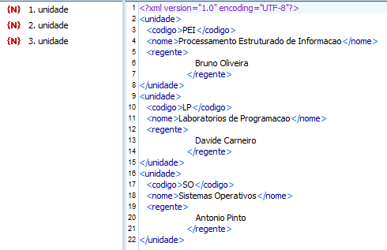

* Número de disciplinas existentes no mapa para um determinado docente

1. **Implementação da Consulta**



1. **Descrição**

Dado o código (atributo *@cod* no elemento *Docente*) do docente a pesquisa retorna o número de unidades curriculares que o determinado docente leciona.

1. **Exemplo de Consulta**

Parâmetros:

cod=mfr

Output:



* Número de exames para uma determinada semana para um dado curso, semestre e ano curricular

1. **Implementação da Consulta**

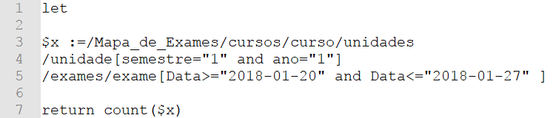

1. **Descrição**

Dado, como parâmetros, uma data inicial e uma data final (definindo a semana em questão a pesquisar) assim como um ano curricular e o semestre, a pesquisa retorna o número de exames existentes no mapa de exames respeitando estes parâmetros.

1. **Exemplo de Consulta**

Parâmetros:

Data Inicial:2018-01-20

Data Final:2018-01-27

Ano:1

Semestre:1

Output: 

# Transformações XSL implementadas

Detalhar todos os documentos XSL criados (estrutura, expressões XPath), assim como apresentar exemplos gerados.

# Requisitos não implementados

# Principais dificuldades e conclusões